*#!/usr/bin/env python3*

*# -\*- coding: utf-8 -\*-*

第一行注释是为了告诉Linux/OS X系统，这是一个Python可执行程序，Windows系统会忽略这个注释；

第二行注释是为了告诉Python解释器，按照UTF-8编码读取源代码，否则，你在源代码中写的中文输出可能会有乱码。

申明了UTF-8编码并不意味着你的.py文件就是UTF-8编码的，必须并且要确保文本编辑器正在使用UTF-8 without BOM编码：

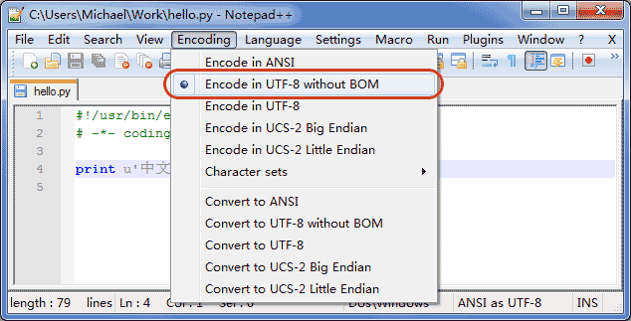

如果.py文件本身使用UTF-8编码，并且也申明了# -\*- coding: utf-8 -\*-，打开命令提示符测试就可以正常显示中文：